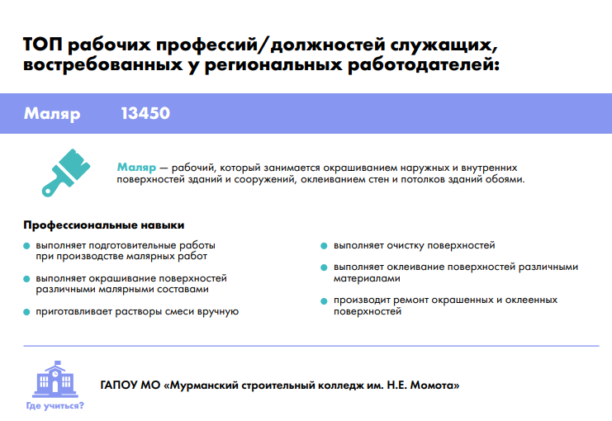
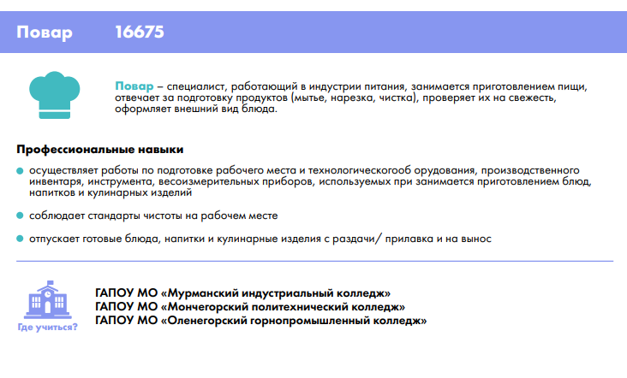
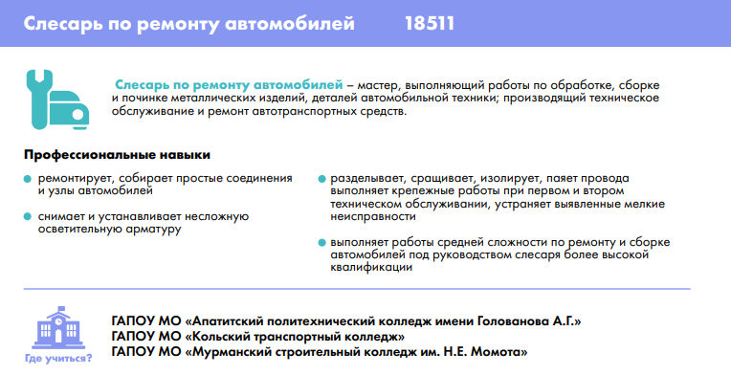
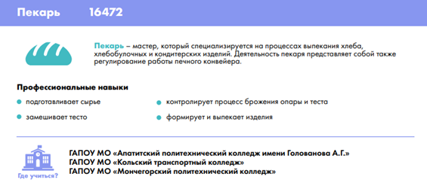
Перечень ПОО в Мурманской области

- Мурманский колледж экономики и информационных технологий «МКЭиИТ ;
- ГАПОУ МО «Кольский транспортный колледж»;
- ГАПОУ МО «Апатитский политехнический колледж имени Голованова А.Г.»;
- ГАПОУ МО «Мурманский индустриальный колледж»;
- ГАПОУ МО «Мурманский строительный колледж им. Н.Е. Момота»;
- ГАПОУ МО «Мончегорский политехнический колледж»;
- ГАПОУ МО «Оленегорский горнопромышленный колледж».

Мурманский колледж экономики и информационных технологий «МКЭиИТ
Телефон горячей линии
по вопросам приёма на обучение
лиц с инвалидностью и ОВЗ
Черепанова Елена Николаевна
8 911 060 21 98

Горячая линия по вопросам получения профессионального образования и профессионального обучения лиц с инвалидностью и ОВЗ, а также их последующего трудоустройства 8 (911) 808-39-26

Муниципальная психологическая служба
ЗАТО г.Североморска

Перечень профессий и учебных заведений для абитуриентов с ограниченными возможностями здоровья.

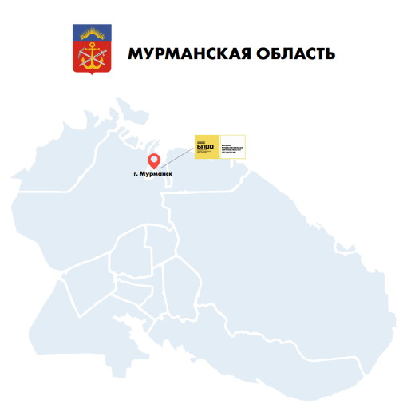

г.Североморск
2023г.

Перечень ПОО с указанием профессий, по которым осуществляется профессиональное обучение
- ГАПОУ МО «Оленегорский горнопромышленный колледж»
Тел. 8 (991) 669-87-25
Адрес: Мурманская область, г. Оленегорск, ул. Строительная, д. 65
E-mai: my.olgpk.ru
Сайт: mail@olgpk.ru vk.com/gapoumoogpk
Профессия: Повар

- ГАПОУ МО «Апатитский политехнический колледж имени Голованова А.Г.»
Тел. 8 (81555) 6-28-21 8 (911) 808-39-42
Адрес:Мурманская область, г. Апатиты, ул. Энергетическая, д. 35
E-mai: edco@gov-murman.ru
Сайт: www.apatity-college.ru
Профессия: Пекарь;
Слесарь по ремонту автомобилей.

- ГАПОУ МО «Кольский транспортный колледж» 8 Тел. (81553) 3-33-09 8 (81553) 3-33-17
Адрес: Мурманская область, г. Кола, переулок Островский д.14
Сайт: ktk51.ru
E-mai:ktk@mail.ru
Профессия: Пекарь;
Слесарь по ремонту автомобилей.

- ГАПОУ МО «Мончегорский политехнический колледж»
Тел. 8 (81536) 7-36-05
Адрес: Мурманская область, г. Мончегорск, пр. Металлургов, д.1
E-mai: monpk@yandex.ru
Сайт: монпк.рф/ru
Профессия: Пекарь;
Повар.

- ГАПОУ МО «Мурманский индустриальный колледж»
Тел.8 (8152) 47-29-59
Адрес: Мурманская область, г. Мурманск, ул. Фестивальная, д. 24
E-mai: gregor@murindkol.ru
Сайт: murindkol.ru
Профессия: Повар

- ГАПОУ МО «Мурманский строительный колледж им. Н.Е. Момота»
Тел.8 (8152) 43-47-85
Адрес: Мурманская область, г. Мурманск, ул. А. Невского, д. 86
Сайт:msk-murman.ru vk.com/momotamsk
E-mai: mbcmomota@yandex.ru
Профессия: Маляр;
Слесарь по ремонту автомобилей.

Перечень работодателей, для трудоустройства по востребованным профессиям

Наименование работодателя:
- ООО кафе «Юность»
https://юность51.рф/
- Управляющая компания «Севжилсервис»
https://szslife.ru/
- АО «Мурманскавтотранс»
https://murmanskautotrans.ru/
- ООО Ресторанный синдикат
https://szslife.ru/

Атлас доступных профессий для выпускников С ОВЗ (все регионы)

